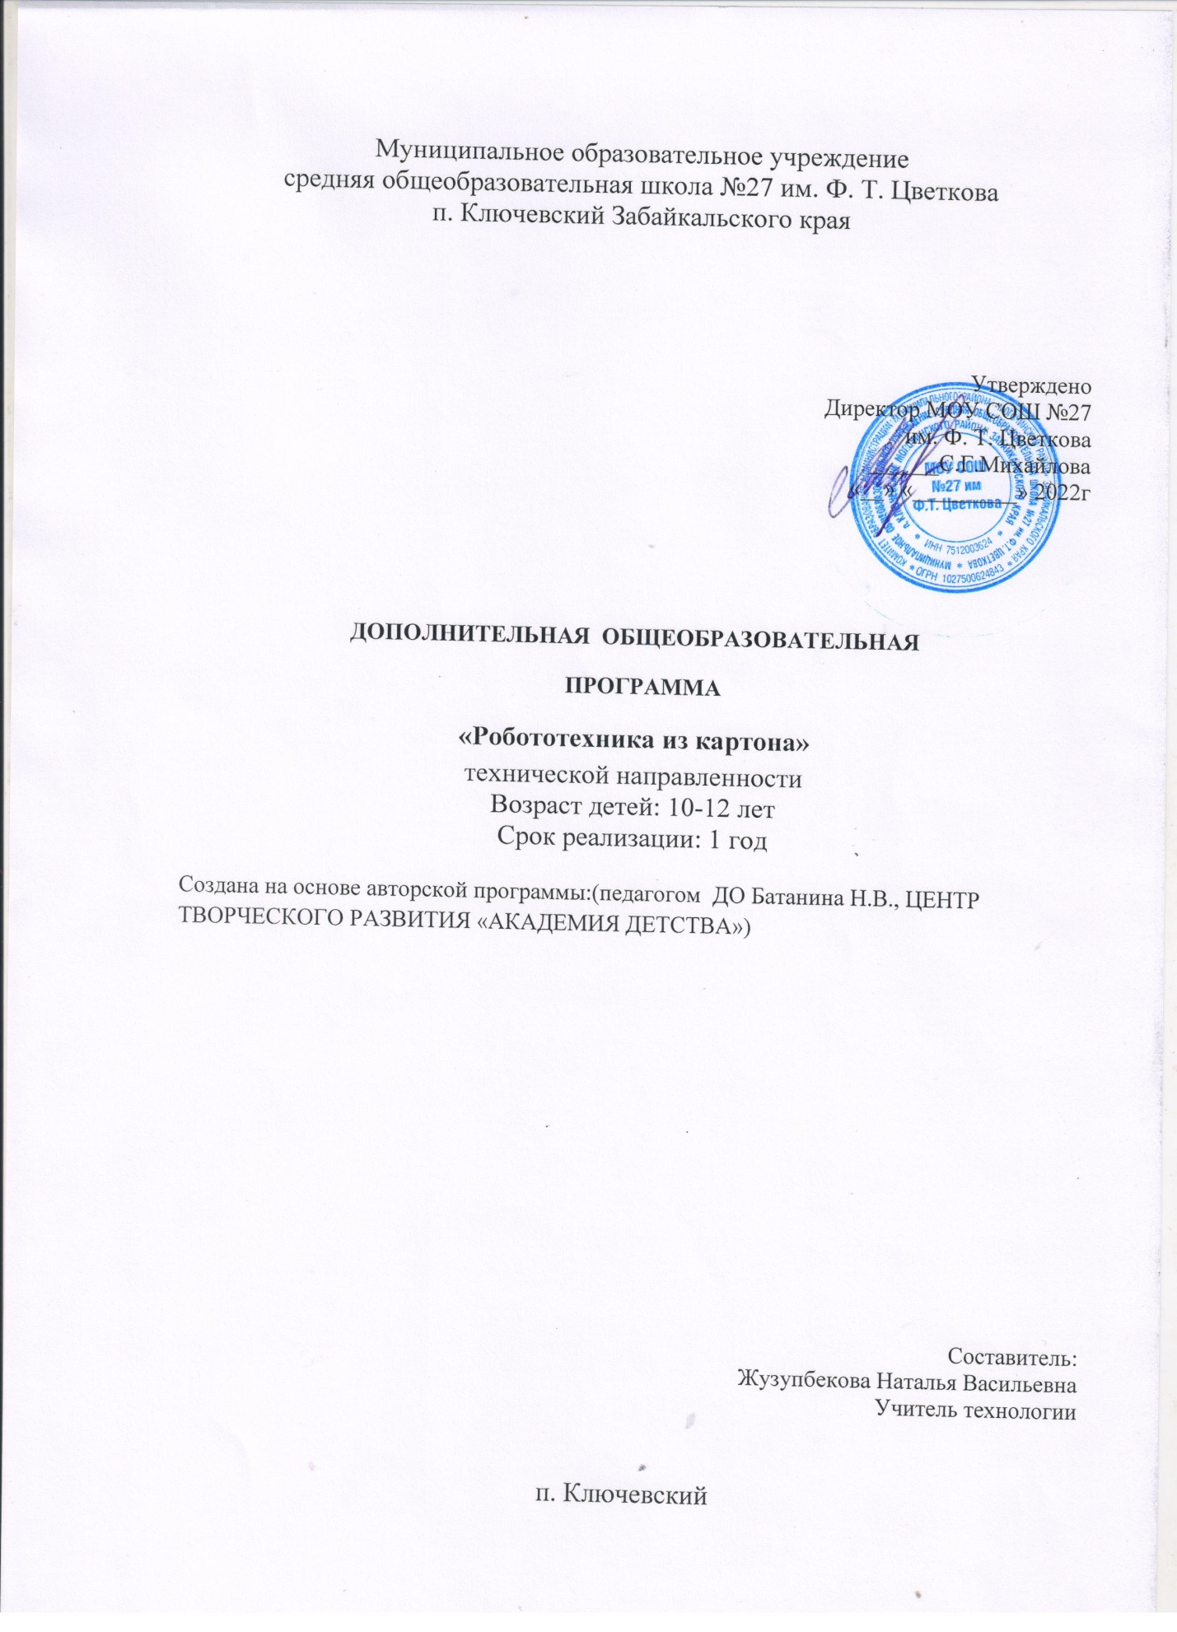

Муниципальное образовательное учреждение
средняя общеобразовательная школа №27 им. Ф. Т. Цветкова
п. Ключевский Забайкальского края

Утверждено
Директор МОУ СОШ №27
им. Ф. Т. Цветкова
______С.Г.Михайлова
«__» «_________» 2022г

ДОПОЛНИТЕЛЬНАЯ ОБЩЕОБРАЗОВАТЕЛЬНАЯ

ПРОГРАММА

«Робототехника из картона»
технической направленности
Возраст детей: 10-12 лет
Срок реализации: 1 год

Создана на основе авторской программы:(педагогом ДО Батанина Н.В., ЦЕНТР ТВОРЧЕСКОГО РАЗВИТИЯ «АКАДЕМИЯ ДЕТСТВА»)

Составитель:
Жузупбекова Наталья Васильевна
Учитель технологии

п. Ключевский

Пояснительная записка.
Дополнительная общеразвивающая программа «Робототехника из картона» технической направленности является начальным уровнем в подготовке детей в области технического конструирования и моделирования. Актуальность программы обусловлена тем, что в настоящее время потребность общества в личности, творчески активной и свободно мыслящей, несомненно, возрастает по мере совершенствования социально-экономических и культурных условий жизни. В процессе конструирования и моделирования реализуется интерес детей к построению технических моделей и объектов. У обучающихся проявляющих технические наклонности есть возможность развиваться, получая необходимый объём начальных технических знаний и понятий, практического моделирования простейших моделей.Новизна программы состоит в том, что обучающиеся приобщаются к конструкторско - технологической деятельности: планирование, проектирование, конструирование объектов в различных мыслительных, графических и практических вариантах.
Педагогическая целесообразность
«Каждый ребёнок талантлив и талантлив по-своему». Программа доступна для детей любого уровня развития, позволяет развить технические, конструкторские способности, мышление, память, кругозор, воображение. Каждый ребёнок уникален, индивидуален. Сохранить эту уникальность, создать благоприятные условия для самовыражения, реализации потенциальных возможностей важнейшие задачи педагога.
Отличительные особенности программы.
В основу программы положено развитие творческих способностей детей через включение игровых технологий на занятиях по техническому творчеству. Программа построена так, что дети, преодолевая одно затруднение за другим, переходят от одного успеха к другому, в результате чего у них формируется опыт творческого дела, что играет важную роль в развитии личности в процессе технического творчества.Реализация дополнительной общеразвивающей программы «Робототехника из картона» обеспечивает создание моделей из различных материалов, пользование ручным инструментом. Обучающиеся учится наблюдать, размышлять, представлять, фантазировать и предполагать форму, устройства (конструкцию) изделия, оформленную аккуратно и красиво. Развивает художественный и эстетический вкус, воспитывается у них умение общаться со сверстниками, работать в команде. Значимостью программы является её тематическое построение по принципу возрастающей сложности выполняемых моделей с учётом индивидуальности каждого ребёнка, что даёт ему возможность творческой самореализации.
Уровень реализации программы стартовый.
По каждой теме, входящей в программу, даётся необходимый теоретический и практический материал. Основную часть времени каждой темы занимает практическая работа. Формы проведения занятий. Основной формой образовательного процесса является занятие, которое включает в себя часы теории и практики. Программа предусматривает сочетание как групповых, так и индивидуальных форм занятий
Возраст обучающихся: возраст детей 10-12 лет. Состав группы постоянный. Набор обучающихся в объединение – свободный. Наличие какой-либо специальной подготовки не требуется.
Срок реализации программы –1 год.68 часов. Режим занятий в соответствии с требованиями СанПин 2.4.4.3172-14. Занятия проходят 1 раза в неделю: 1 раз по 2 академических часа.
Цель программы
Цель-развитие творческих способностей и мышления детей в процессе освоения азов разных видов технического творчества, посредством изготовления макетов и моделей несложных объектов.
Образовательные задачи программы
Обучающие
- Формировать графическую культуру на начальном уровне: умение читать простейшие чертежи, изготавливать по ним модели, навыки работы с чертежно-измерительным и ручным инструментом при использовании различных материалов.
- Обучать приемам и технологии изготовления простейших моделей технических объектов.
- Формировать интерес к технике, устройству технических объектов.
Развивающие
- Развивать у детей элементы технического мышления, изобретательности, образное и пространственное мышление.
- Развивать мотивацию к творческому поиску.
- Развивать интерес к технике.
Воспитательные
- Воспитывать дисциплинированность, ответственность, социальное поведение, самоорганизацию.
- Воспитывать трудолюбие, уважение к труду.
- Воспитывать у детей чувство патриотизма, гражданственности, гордости за достижения отечественной науки и техники.
Планируемые результаты
Личностные результаты:
нравственные нормы поведения; уважительное отношения к своей культуре;
трудолюбие, усидчивость, аккуратность, умение работать ;
мотивация к познанию и творчеству, самостоятельность мышления.
Метапредметные результаты:
анализировать, сравнивать, планировать, и оценивать учебные действия в соответствии с поставленной задачей;
фантазировать, воображать, изобретать и быть активными в познании окружающего мира.
с помощью педагога обнаруживать и формулировать учебную проблему, определять цель учебной деятельности, выбирать тему проекта; осознавать конечный результат, выбирать из предложенных и искать самостоятельно средства достижения цели; работая по плану, сверять свои действия с целью и, при необходимости, исправлять ошибки самостоятельно; в диалоге с педагогом совершенствовать самостоятельно выработанные критерии оценки.
выявлять причины и следствия простых явлений; строить логическое рассуждение, включающее установление причинно-следственных связей; создавать схематические модели с выделением существенных характеристик объекта.
Предметные результаты.
В результате обучения ожидается, что обучающиеся будут знать: материалы и инструменты, используемые для изготовления моделей, основные линии на чертеже; читать простейшие чертежи, внешнее строение технических объектов, основные узлы транспортных моделей, будут уметь: владеть элементарными графическими навыками, находить линии сгиба, изготавливать простейшие чертежи моделей методом копирования. Изготавливать технические модели.Владеть технической терминологией, чертежными инструментами, правила безопасного пользования инструментами.
Ожидаемые результаты реализации программы.
- сформированность конструкторских умений и навыков у обучающихся;
- усовершенствование навыков ручного труда;
- устойчивый интерес детей к поисковой, проектной деятельности, к конструированию, моделированию и изобретательству;
- развитие мелкой моторики рук, мышления, памяти, внимания, глазомера;
- развитие художественно – эстетического вкуса;
- умение планировать свою деятельность, самостоятельно решать проблемные ситуации в процессе изготовления моделей и конструкций;
Методическое оснащение программы
В программе реализуется поэтапное обучение, воспитание и развитие детей, проявляющих интерес к конкретному направлению творческой деятельности.
На протяжении курса педагог организует педагогический процесс с помощью системы средств и методов для развития технических конструкторских способностей обучающихся. Педагог ориентирует образовательный процесс на освоение социального опыта трудовой деятельности, чтобы ребёнок мог ощутить себя умелым, самостоятельным человеком и создавать условия для раскрытия индивидуального творческого потенциала, максимально соответствующего склонностям и интересам ребёнка. Реализация программы предполагает конструирование педагогом разнообразных образовательных ситуаций, позволяющих воспитывать гуманного, трудолюбивого, аккуратного, мыслящего, деятельного, активного человека. Нужно поставить ребёнка в позицию активного субъекта детской деятельности. Для этого нужна насыщенная разнообразная деятельность, содержательное общение. Эффективными приёмами развития познавательной активности являются: использование игровых ситуаций, дидактические игры, занятия по интересам, основанные на свободном детском выборе. Для того чтобы ребёнок развивался как носитель творческого начала, проявлял себя как подлинный субъект деятельности, педагог предоставляет ему свободу выбора приобретения индивидуального стиля деятельности.
Предлагаемая программа построена на принципах:
Принцип от простого к сложному;
Принцип доступности;
Принцип наглядности;
Принцип связи теории с практикой.
Принцип научности.
В работе необходимо использовать все виды деятельности: игру, труд, познание, учение, общение, творчество.
Способы освоения содержания программы:
- занимательный способ (формирование интереса к деятельности);
- репродуктивный способ (овладение знаниями, умениями, навыками);
- креативный способ (поисково-исследовательский).
Методы, обеспечивающие уровень деятельности на занятиях:
• объяснительно-иллюстративный – дети воспринимают и усваивают готовую информацию;
• репродуктивный – воспитанники воспроизводят полученные знания и освоенные способы деятельности;
• частично-поисковый - участие детей в коллективном поиске, решение поставленной задачи совместно с педагогом;
• проектно-исследовательский – творческая работа обучающихся.
Формы организации образовательного процесса:
-фронтальный – одновременная работа со всеми обучающимися;
-коллективный – организация проблемно-поискового или творческого взаимодействия между всеми детьми;

- групповой – организация работы по группам (2-4человека);
-индивидуальный – индивидуальное выполнение заданий.
Формы организации учебного занятия. Виды занятий:
Беседа, занятие-исследование, практикум, конкурс, выставка, открытое занятие, экскурсия.
Педагогические технологии. В своей педагогической деятельности используются элементы современных педагогических технологий. Для успешного развития одаренности обучающихся применяются универсальные технологии:создание ситуации успеха; творческая;технология проблемного обучения;технология частично-исследовательской деятельности; технология сотрудничества (групповая работа); здоровье-сберегающие технологии;компьютерные средства обучения;игровая.
Содержание образовательной программы
Тема 1: Вводное занятие , введение в дисциплину «Робототехника из картона»
Теория. Комплектование группы.
Знакомство с планом работы объединения. Организация рабочего места. Инструктаж по технике безопасности. Значение техники в жизни людей.Материалы и инструменты, применяемые в работе: бумага, картон, деревянные рейки, клей, краски.
Практика. Общие понятия о производстве бумаги и картона, их сорта, свойства и применение. Основные свойства бумаги (наличие волокон, упругость, цвет, толщина, способность бумаги впитывать влагу, окрашиваться). Картон (толщина, цвет, плотность и т.д.). Экономичность раскроя. Тема 2: Элементы начертательной графики.
Теория. Чертёж – язык техники. Дать понятие о техническом рисунке, эскизе, чертеже. Построение простейших развёрток. Линии чертежа: видимого и невидимого контуров, сгиба, надреза. Их условные обозначения. Способы перевода чертежей и выкроек самоделок с помощью копировальной бумаги и кальки на бумагу, картон. Понятие о шаблонах, трафаретах, их применение. Знакомство и приёмы работы с инструментами (чертёжные: линейкой, угольником, циркулем и другими).
Практика. Изготовление из бумаги по шаблонам силуэтов транспорта. Изготовление мебели из картона по развёртке: диван,стул, стол.
Тема 3: Конструирование из плоских деталей.
Конструирование моделей из бумажных геометрических фигур.
Теория. Понятие о контуре, силуэте технического объекта. Расширение и углубление понятий о геометрических фигурах: прямоугольник, круг, половина круга, овал, треугольник и др. Сопоставление формы окружающих предметов с геометрическими фигурами. Копирование работы по рисункам. Изготовление игрушек с подвижными частями. Разметка и изготовление плоских деталей по шаблонам.
Практика. Изготовление из бумаги и картона динамических моделей по выбору: робот дергунчик, аппликации транспорта, подвижная модель. Изготовление поделок со щелевым соединением в «замок».
Тема 4:Легоконструирование. Конструирование из готовых наборов. Конструирование простых механизмов.
Теория.Понятие о машинах, механизмах и их сборочных единицах. Основные элементы механизмов, их взаимодействие. Понятие о стандарте и стандартных деталях на примере набора «Конструктор», состав набора «Конструктор».
Практика. Сборка моделей машин и механизмов и других технических объектов из готовых наборов деталей: по образцам, по рисункам, по собственному замыслу. Индивидуальная работа.
Тема 5:Конструирование автомобильного транспорта.
Теория.Назначения входящих в конструктор деталей. Знакомство с основными понятиями механики: равновесие, устойчивость. Способы скрепления деталей. Проведение физических экспериментов с собранными моделями, демонстрирующих соблюдение законов механики.
Практика. Изготовление легкового и грузового транспорта по выбору.
Тема 6:Конструирование авиатранспорта.
Теория. Знания о видах воздушного транспорта. Части самолёта и вертолёта. Азы аэродинамики.
Практика. Изготовление самолёта, вертолёта, ракеты по выбору.
Тема 7:Конструирование робота.
Теория. Знания о видах роботов. Части робота. Закрепление знаний о способах скрепления деталей.
Практика. Изготовление робота по выбору.
Тема8: Конструирование космических моделей.
Теория. Космический транспорт. Краткие сведения о ракетах, спутниках, звездолётах. Основные элементы космического корабля. Знакомство с технической терминологией: невесомость, пилотируемый космический корабль, спутник, космическая станция, космодром.
Практика. Изготовление космического корабля.
Тема 9: Заключительное занятие.
Практическая работа. Изготовление технических моделей по выбору и собственному замыслу. Соревнование. Выставка и демонстрация моделей. Презентация собственных проектов.

Учебно- тематический план
Название темы | Количество часов
 | Всего | Теория | Практика
1. Вводное занятие , введение в дисциплину «Робототехника из картона» | 2 | 1 | 1
2. Элементы начертательной графики. | 4 | 1 | 3
3. Конструирование из плоских деталей.  3.1 Конструирование моделей из бумажных геометрических фигур  3.2 Конструирование моделей из пенопластовых геометрических фигур | 21 | 4 | 17
4. Легоконструирование. Конструирование из готовых наборов. Конструирование простых механизмов. | 6 | 1 | 5
5. Конструирование автомобильного транспорта. | 9 | 1 | 8
6. Конструирование авиатранспорта. | 6 | 1 | 5
7. Конструирование робота.  7.1Знания о видах роботов.  7.2 Части робота.  7.3Закрепление знаний о способах скрепления деталей. | 9 | 2 | 7
8. Конструирование космических моделей. | 9 | 2 | 7
9. Заключительное занятие. | 2
Итого | 68 | 13 | 53

Список литературы
Литература, используемая педагогом
Давыдова Г. Н. Поделки из спичечных коробков [Текст]: - М.: Скрипторий, 2013. – 56 с.
Детская энциклопедия «Махаон». Открытия и изобретения [Текст]. – М.: Махаон, 2010. – 122 с.
Дополнительные образовательные программы №1 (25) 2013 (техническое моделирование и дизайн) [Текст]. – М.: ООО Новое образование, 2012. – 87 с.
Жугуров Л. М., Золотов А. В. Автомобили. Серия «Детская энциклопедия техники» [Текст]. – М.: ЗАО «РОСМЭН», 2007. – 103 с.
Журналы «Юный техник», «Левша», «Мастерок», «Моделист – конструктор», «Сделай сам», «Я сам, я сама», «Техника – молодежи», «Школа и производство» [Текст].
Энциклопедия для детей «Автомобили мира» [Текст]. – М.: Аванта+, 2005.
Энциклопедия для детей «Техника» [Текст]. – М.: Аванта+, 2005.

Литература, рекомендуемая для детей
Детская энциклопедия «Махаон». Открытия и изобретения [Текст]. – М.:
Махаон, 2010. – 122 с.
Жугуров Л. М., Золотов А. В. Автомобили. Серия «Детская энциклопедия техники» [Текст]. – М.: ЗАО «РОСМЭН», 2007. – 103 с.
Для подготовки упражнений и лекций для занятий используется также различные интернет источники.

